1)Устанавливает наш корневой сертификат, для исключения ошибок IE.
a)Двойным нажатием на файл CA.cer открываем сертификат.

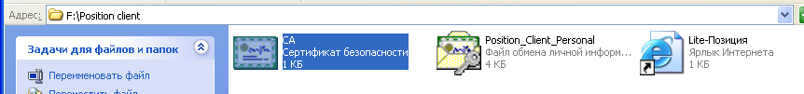

б)Нажимаем “Установить сертификат”

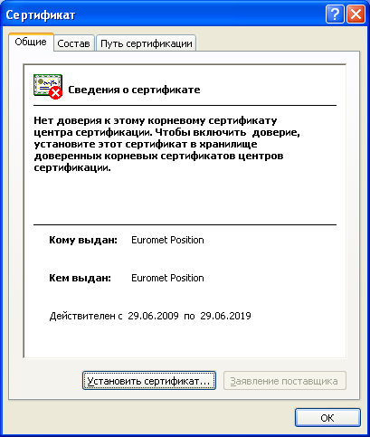

в)Открывается “Мастер установок” нажимаем “Далее”

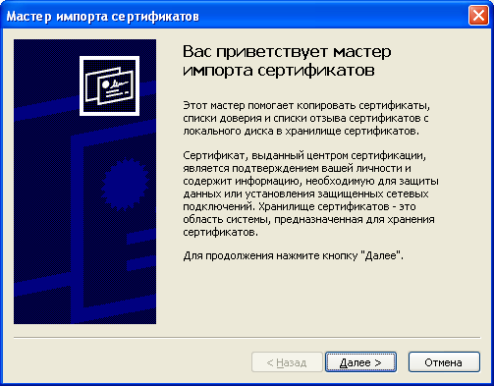

г) Выбираем пункт “Поместить все сертификаты в следующее хранилище” и нажимаем “Обзор”

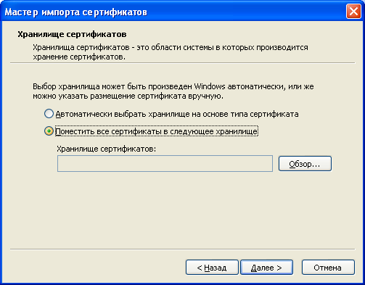

д)Выбираем пункт “Доверенные корневые центры сертификации” и нажимаем “ОК”

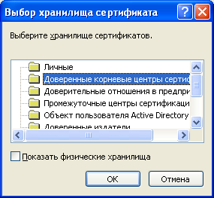

е)Проверяем выбранное и нажимаем “Далее”

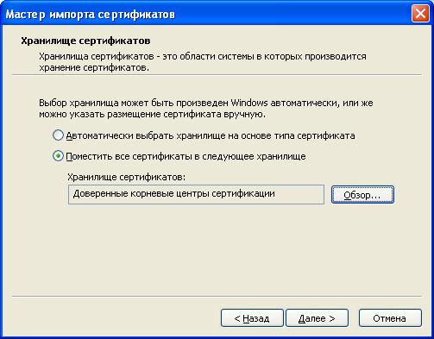

ж)Нажимаем “Готово”
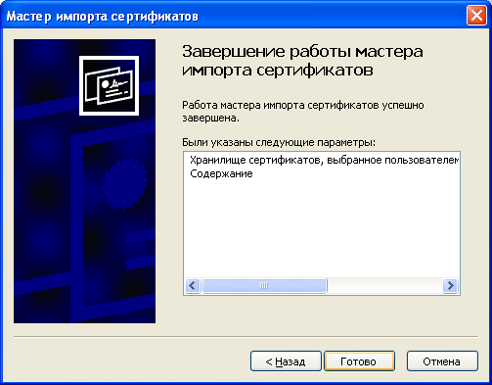

з)Должно появиться следующее окошко, и выбираем “Да” (Если оно не появилось, то возможное проблема – отсутствие прав пользователя)

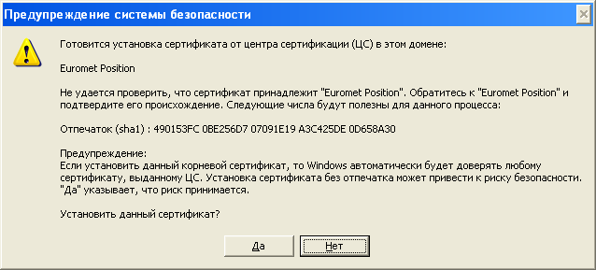

и)CA сертификат успешно добавлен, мы исключили дальнейшее появление предупреждений в IE.

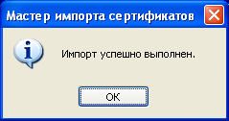

2)Устанавливаем Личный сертификат
(Внимание!!! Этот сертификат является ОСНОВНОЙ безопасностью доступа к системе Lite-позиция, поэтому НЕ РЕКОМЕНДУЕТСЯ установка на “неизвестные” ПК при настройках описанных в данной инструкции)

а) Открываем “Мастер…” двойным нажатием на файл “Position_Client_Personal.pfx”

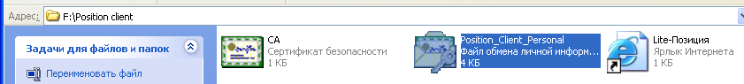

б) Нажимаем “Далее”

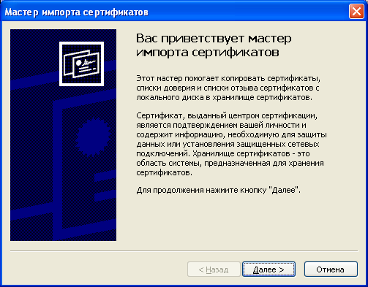

в) Нажимаем “Далее”

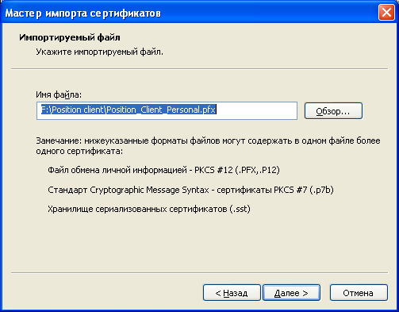

г) Вводим пароль закрытого ключа (прилагается отдельно от инструкции) и нажимаем “Далее”
Справка:
- пункт “Включить усиленную защиту ключа” подразумевает под собой в дальнейшем при обращении к данному сертификату дополнительную защиту (например добавить еще один дополнительный пароль)
- пункт “Пометить этот ключ как экспортируемый” ни в коем случае нельзя выбирать, это повышает риск кражи сертификата.

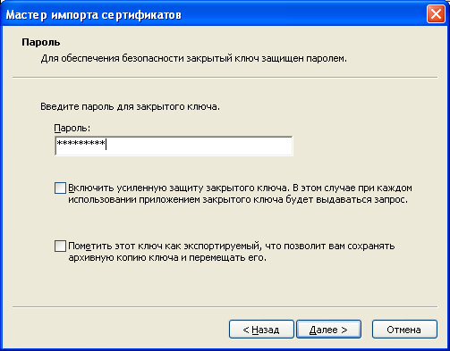

д) Нажимаем “Далее”

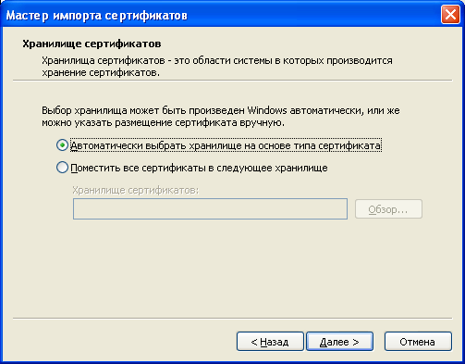

е) Нажимаем “Готово”

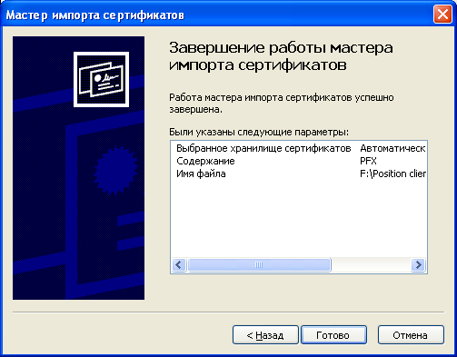

ж) Личный сертификат успешно добавлен

3)После всех проделанных действий (делается ОДИН РАЗ на конкретном ПК), можно запускать “Lite-позицию”.

а) Двойным нажатием на ялрык “Lite-позиция” открывается обозреватель с запросом выбора личных сертификатов.

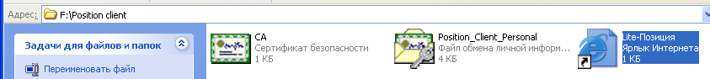

б) Выбираем только что установленный наш сертификат (могут быть и другие, но выбирать нужно такой же как на рисунке, иначе первичная авторизация не пройдет)
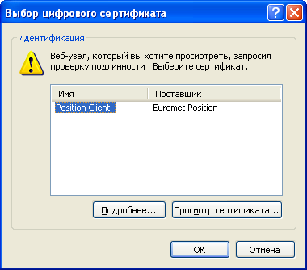

в) Удачная первичная авторизация приведет к дополнительной авторизации, где нужно ввести пароль и логин (прилагается отдельно от инструкции):

